Реализованные инфраструктурные проекты Даугавпилсского городского самоуправления в 2015 году

В 2015 году была окончена работа по реализации проектов периода финансового
планирования фондов ЕС 2007-2013 гг. Также велась разработка инвестиционного плана программы развития города Даугавпилс на следующий финансовый период планирования.
В период финансового планирования фондов ЕС 2007-2013 заключены договора на сумму 193,5 млн.евро. Софинансирование ЕС фондов составило 142,5 млн.евро или 73,6%, государственное финансирование – 8 млн. евро или 4,1%, финансирование самоуправления - 32,8 млн евро или 17%, другие источники финансирования – 10,2 млн.евро или 5,3%.

В 2015 году были реализованы следующие важные проекты для
улучшения инфраструктуры и благоустройства города Даугавпилса:

- „Реконструкция транзитной улицы А13”. В 2015 году за счёт сэкономленных средств была продолжена реконструкция улицы 18 ноября, начиная с улицы Менесс и заканчивая границей города Даугавпилс.

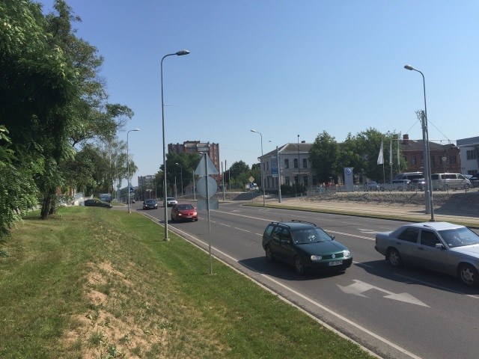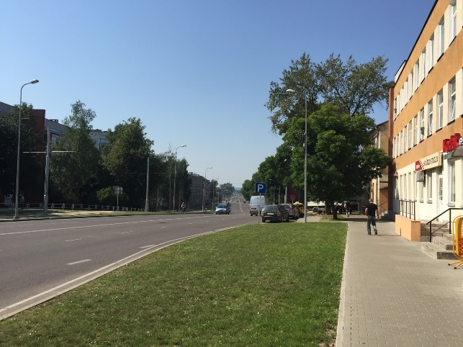

- „Реконструкция улицы Даугавас”. У одного из перекрёстков кругового движения была построена дополнительная полоса для въезда в город, а также укреплены опорные стены моста Виенибас, которые находились в аварийном состоянии и были опасными для движения транспорта.
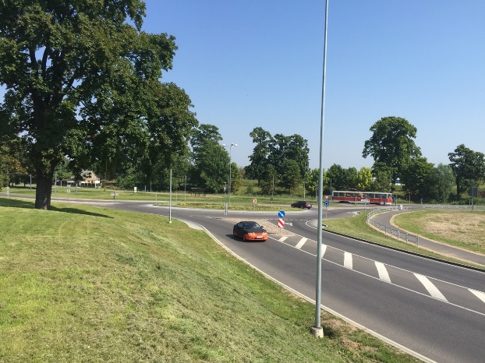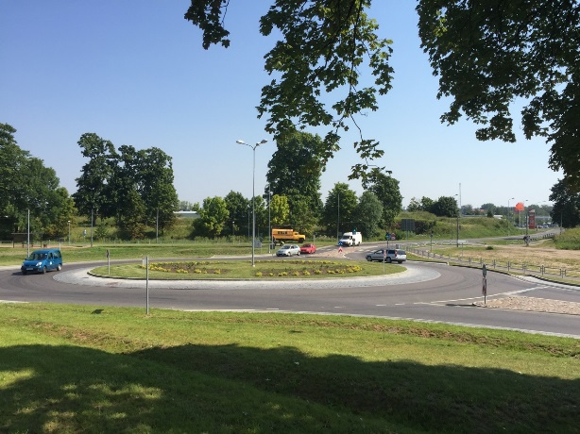
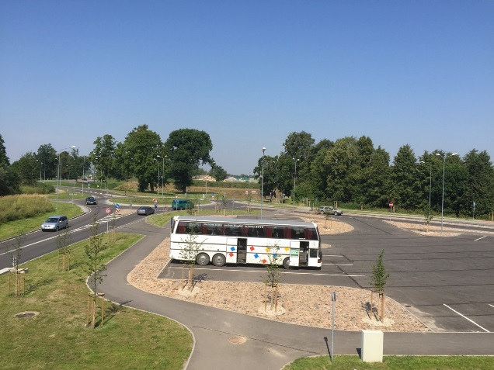
- „Даугавпилсский автотранспортный узел (ул. Видземес, ул. Пиекрастес, ул. Пумпура, ул. Вишкю)”. Работы по укреплению дорожного покрытия на улицах Цесу и Оду проводились за счёт сэкономленных средств проекта и завершились летом 2015 года.
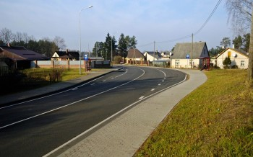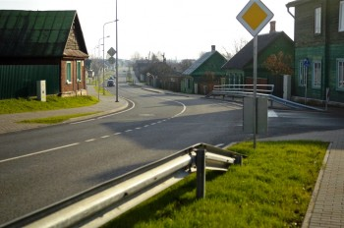
- „Реновация инфраструктуры трамвайного транспорта в Даугавпилсе”. Начатый в 2014 году проект продолжался и в 2015 году. Проведена реконструкция трамвайных путей и модернизированы электроподстанции.
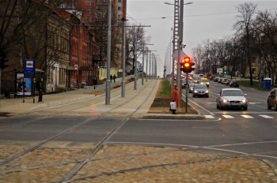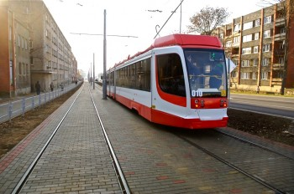
- „Развитие инфраструктуры Северной промышленной зоны”. В рамках проекта проведены работы по укладке асфальтового покрытия на территории Северной промышленной зоны и реновированы инженерные коммуникации.
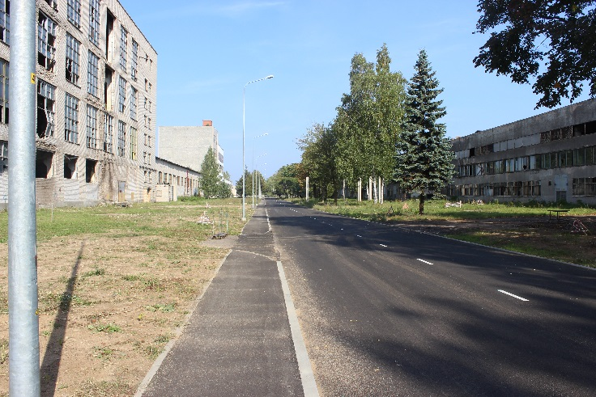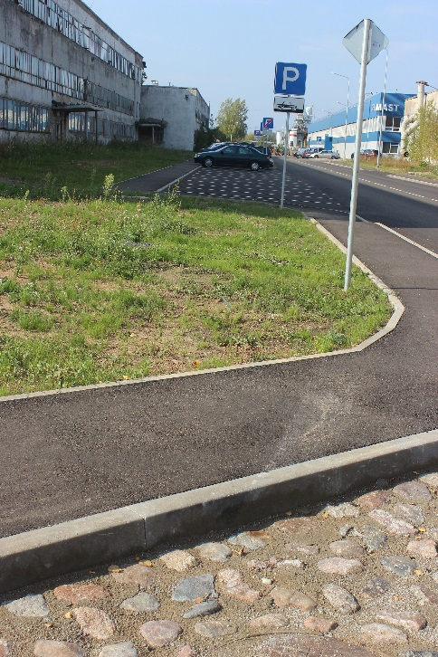
- „Развитие инфраструктуры туризма и активного отдыха в городе Даугавпилс”. В Стропском лесопарке окончено строительство пешеходной и велосипедной дорожек и с ними связанной инфраструктуры. Таким образом у жителей города появилась возможность активного отдыха в благоустроенной зоне, что способствует здоровому и “зелёному” образу жизни, используя велотранспорт как способ передвижения по городской территории.
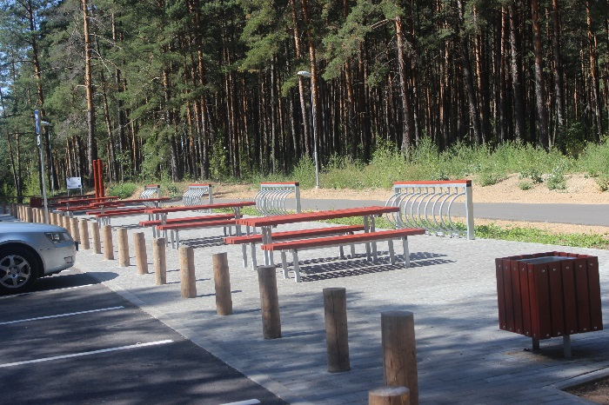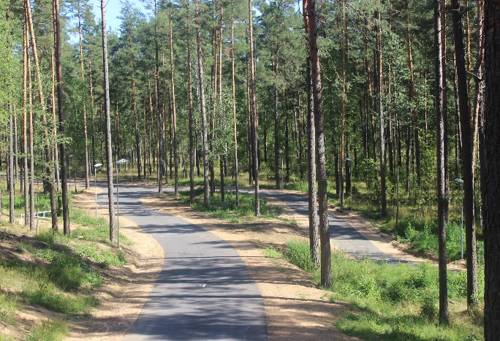
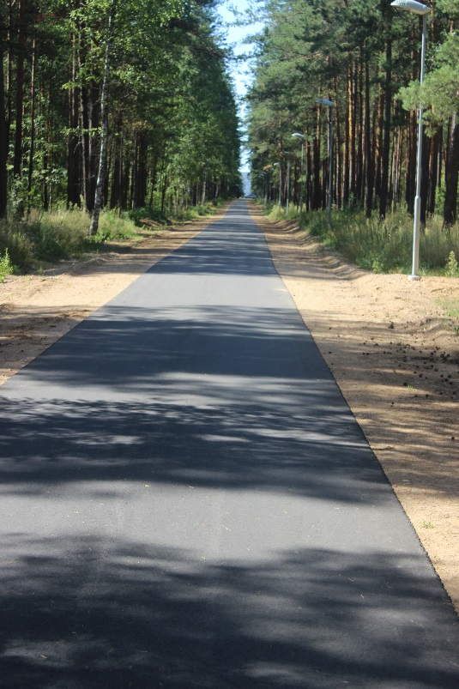
-„Повышение энергоэффективности зданий Даугавпилсского городского самоуправления”. В 20-м и 22-м Даугавпилсском дошкольном учебном учреждении проведены работы по утеплению наружных стен, крыш и полов здания, а также было установлено энергоэффективное освещение (LED светильники).
В 2015 году Даугавпилсская городская дума закончила реализацию международного проекта: „Сохранение и популяризация культурно-исторического наследия в Даугавпилсе и в Гродно” в рамках программы сотрудничества Латвии-Литвы и Белоруссии. В результате проекта в Даугавпилсской крепости был отреставрирован первый люнет, установлены информационные таблички, были организованы пленэры ремесленников, семинары и обучения по культурному наследию.
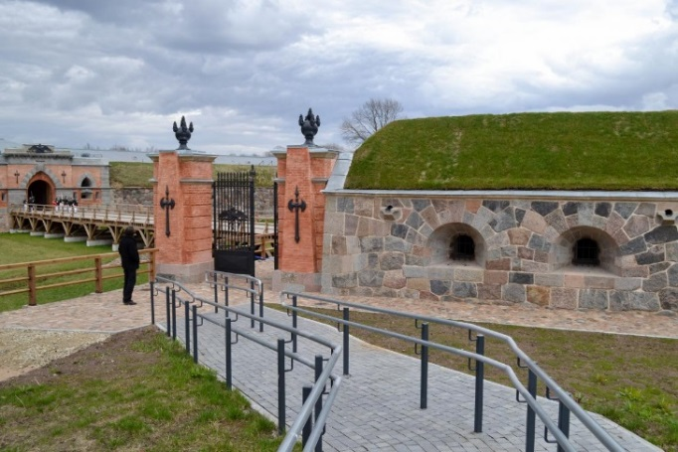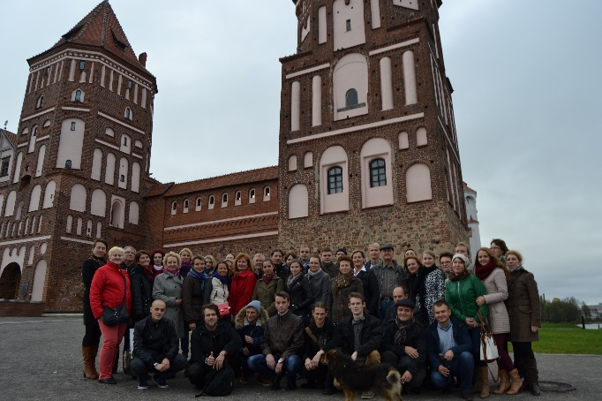

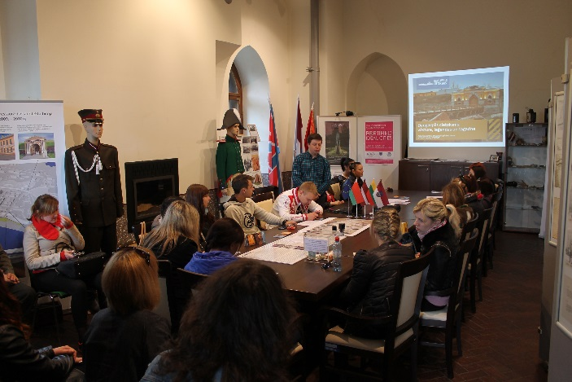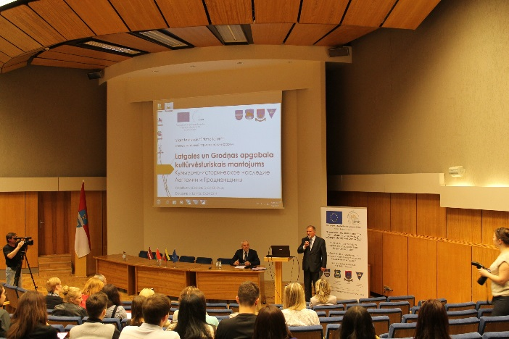
В 2015 году были начаты и удачно завершены два проекта: “Установка энергоффективного освещения в помещениях Даугавпилсской 6 средней школы им.Райниса и в Даугавпилсской 10 средней школы” и „Уменьшение эмиссии парниковых газов в учебных заведениях Даугавпилсского городского Управления образования” (Даугавпилсская 3 средняя школа, Даугавпилсская 15 средняя школа), в которых освещение было заменено на энергоэффективное (LED светильники).
Начат проект „Повышение потенциала Даугавпилсского городского самоуправления для обеспечения процесса оценки и планирования фондов ЕС”.
В рамках проекта будет осуществлён отбор заявлений в период финансового планирования фондами ЕС с 2014-2020 гг. согласно правилам кабинета Министров об осуществлении соответственной цели специфической поддержки или для осуществления того мероприятия, в рамках которого планируется поддержка для реализации территориально интегрированных инвестиций в центрах национального развития. Для этого разработано и утверждено положение комиссии Даугавпилсской городской думы об оценке заявлений проектов фондов ЕС. Разработано описание внутренних процедур, определяя порядок, в каком Даугавпилсская городская дума будет вести отбор заявлений проектов. Проект осуществляется при поддержки фонда Европейского Регионального развития в рамках цели специфической поддержки 1.1.1. “Поддержать и усовершенствовать планирование, внедрение, надзор и контроль политики фондов Когезии. ЕФРР финансирование проекта составляет 85%, государственное софинансирование – 15%.
Источник данных: Департамент развития Даугавпилсской городской думы

